**AREE DEMANIALI LU BALIVE SUL RIO CINANTE**

Zone demaniali totali **mq 657**

Fg.13 Part. 167-170

Fg.20 Part. 43-68-84-88-363-499

Fg.12 Part. 237

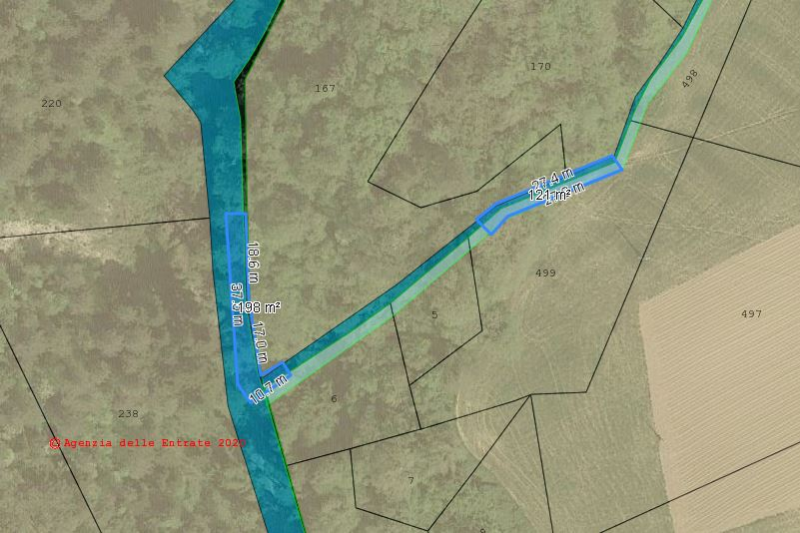

Lunghezza 169,00 m x 2,00 m di estensione – totale 338 mq

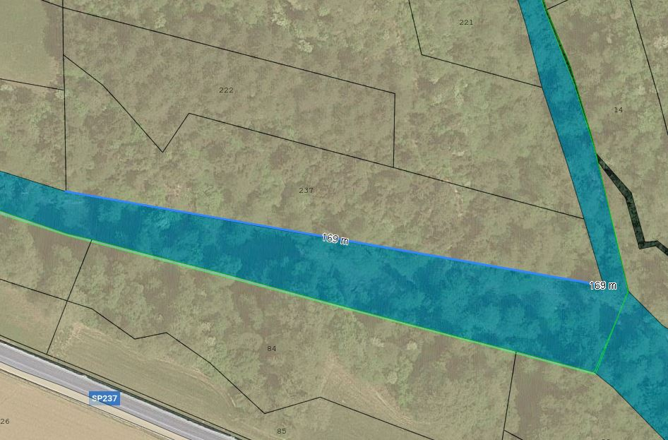

**VASCHE DEL TORRENTE NOSCIA**

Zone demaniali totali **mq 478**

Fg. 33 Part. 267-368

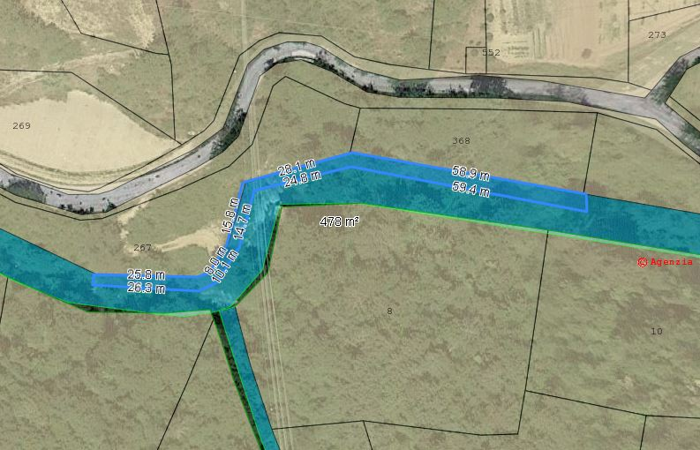

**VASCHE DEL FOSSO DI CASACAGNANO**

Zone demaniali totali **mq 534**

Fg.35 Part. 29-49

Fg.36 Part. 195-197

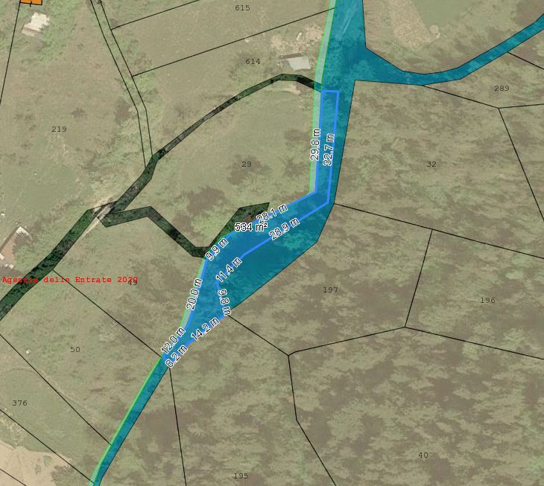

**VASCHE DEL FOSSO DI CASACAGNANO – FONTE**

Zone demaniali **mq 80,5**

Fg.35 Part.29

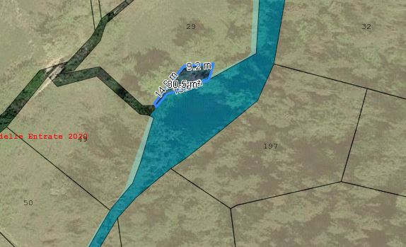

**VASCHE DEL FOSSO DI CASACAGNANO – SENTIERO**

Zone demaniali **mq 201**

Fg.35 Part. 29-49-219

